STAIRLING UNION
Coopérative d'Activité et d'Emploi — VTC-T3P
Système d'Information Comptable (SIC)

ANNEXE A
Traitement comptable des commissions au sein de Stairling Union
Commission coopérative — Comptes analytiques — TVA — Écritures types

Document | Annexe A au SIC v002 — Commission Stairling Union
Rattachement | Section 6 — Architecture comptable PCG (sections 6.4 et 6.6)
Version | v001 — draft_3
Date | Mai 2026
Statut | Proposition — à valider par la DAF
Auteur | Session de travail SIC — AOUADI Karim
Classification | Confidentiel

Sommaire
1. Objet et périmètre de l'annexe
2. Contexte — La commission dans le modèle CAE
3. Choix du compte PCG — Analyse comparative
4. Architecture analytique et comptes associés
5. Traitement de la TVA
6. Écriture comptable type — Exemple chiffré
7. Cascade analytique mensuelle du chauffeur
8. Modifications à apporter au SIC
9. Points ouverts et arbitrages requis

1. Objet et périmètre de l'annexe
La présente annexe documente les règles de comptabilisation de la commission prélevée par Stairling Union sur l'activité de chaque entrepreneur-salarié. Elle complète la section 6.4 (Comptes de dépenses — Classe 6) et la section 6.6 (Synthèse de l'architecture comptable) du document SIC v002, sur un point non traité dans les versions antérieures.

L'annexe couvre quatre volets interdépendants :
- Le choix du compte PCG approprié parmi les options envisageables (section 3)
- L'architecture analytique — comptes chauffeur et comptes coopératifs associés (section 4)
- Le traitement TVA spécifique à une opération interne au sein d'une entité juridique unique (section 5)
- L'écriture comptable type avec exemple chiffré (section 6) et la cascade analytique complète (section 7)

Rattachement au SIC v002 : cette annexe s'inscrit dans la continuité directe de la section 6.4 qui définit les comptes de dépenses par chauffeur (6061, 6135, 6152, 6161, 6251, 6155, 6064). Elle ajoute le compte 6224 — Commission CAE — à cette architecture existante.

2. Contexte — La commission dans le modèle CAE

2.1 Nature de la commission Stairling
Dans le modèle de Coopérative d'Activité et d'Emploi (CAE), Stairling Union rend à chaque entrepreneur-salarié un ensemble de services sans lesquels celui-ci ne pourrait pas exercer légalement son activité de chauffeur VTC : portage juridique du statut salarié (CESA), gestion de l'intégralité des obligations fiscales et sociales (article L7331-2 du Code du travail), comptabilité individualisée, production des bulletins de paie, DSN, et accès à une mutualisation des coûts de structure.

La commission coopérative est la contrepartie économique de ces services. Elle est prélevée sur le chiffre d'affaires ou la marge de chaque chauffeur, selon une règle à définir par la DAF (voir section 9), et constitue la principale ressource de fonctionnement de Stairling Union en tant que personne morale.

2.2 Spécificité comptable — Une opération interne
La commission Stairling présente une particularité fondamentale qui la distingue des commissions prélevées par les plateformes VTC (Uber, Bolt, Heetch, FreeNow) : il n'y a pas de flux de trésorerie entre deux entités juridiques distinctes.

Uber ou Bolt sont des tiers — la commission qu’ils prélèvent génère un vrai décaissement vers l’extérieur, enregistré dans les comptes 62261DUPONT à 62265DUPONT. Stairling Union, en revanche, est la même entité juridique que celle qui tient la comptabilité de Dupont. La commission coopérative est donc une écriture de répartition interne entre le niveau analytique du chauffeur (niveau 2) et la comptabilité propre de la coopérative (niveau 4), sans mouvement bancaire associé.

Conséquence directe : il n'existe pas de compte courant d'associé (458x) ou de compte de liaison entre établissements dans ce schéma. Ces comptes sont réservés aux opérations entre personnes morales distinctes. L'écriture est directe entre 6224DUPONT (charge analytique chauffeur) et 70861 (7086STAIRLING) — Prestations de services diverses coopératives — niveau 4.

3. Choix du compte PCG — Analyse comparative
Trois options de compte ont été étudiées pour enregistrer la commission Stairling en classe 6, auxiliarisée par chauffeur. Le tableau suivant présente l'analyse comparative.

Option | Compte | Libellé PCG | TVA | Avantages | Inconvénients
1 | 6228DUPONT | Divers frais bancaires et assimilés | 20 % déduct. | Compte existant | Sémantique incorrecte — assimilation bancaire non justifiée
2 ✓ Retenu | 6224DUPONT | Honoraires et rémunérations d'intermédiaires | 20 % déduct. | Reflète la prestation de service CAE. Cohérent avec le lien CESA. TVA récupérable. | À créer dans le plan comptable
3 | 6281DUPONT | Cotisations (associations, syndicats) | Exonérée | Reflète l'esprit coopératif SCOP | TVA non récupérable → dégrade le résultat analytique chauffeur

3.1 Justification de l'option retenue — 6224DUPONT
Le compte 6224 « Honoraires » est retenu pour les raisons suivantes :
- Cohérence contractuelle : le CESA définit la relation entre le chauffeur et Stairling Union comme une prestation de services de portage. Le compte 6224 reflète exactement cette nature juridique.
- Optimisation fiscale chauffeur : la TVA à 20 % sur la commission est déductible (compte 44562), ce qui réduit la charge fiscale nette du chauffeur et maximise son résultat analytique.
- Cohérence avec l'architecture existante : le compte 6224DUPONT s’insère naturellement aux côtés des comptes 62261DUPONT à 62265DUPONT (commissions plateformes) dans la classe 6.
- Neutralité TVA en trésorerie : la TVA collectée côté coopérative (44571) et la TVA déductible côté chauffeur (44562) s'annulent dans la même CA3, sans impact sur la trésorerie de Stairling.

4. Architecture analytique et comptes associés

4.1 Vue d'ensemble des comptes
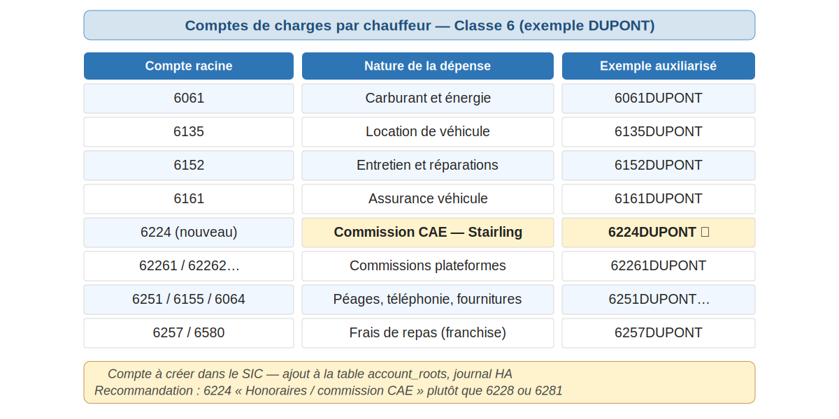
Figure 1 — Comptes de charges analytiques par chauffeur (classe 6) — le compte 6224DUPONT est le nouveau compte à intégrer

4.2 Comptes côté chauffeur (niveau analytique)
Compte | Libellé | Type | Journal | Auxiliarisé | Remarque
6224DUPONT | Commission CAE — Stairling Union | Compte de détail | OD | Par chauffeur | À créer dans le plan comptable
44562 | TVA déductible — autres biens et services | Compte de détail | OD | Non — compte global | Compte PCG standard — vérifier présence

4.3 Comptes côté coopérative (niveau 4)
Compte | Libellé | Type | Journal | Auxiliarisé | Remarque
70861 (7086STAIRLING) | Prestations de services diverses — commissions coopératives | Compte de détail | OD | Non — compte global | À créer dans le plan comptable niveau 4
44571 | TVA collectée — services internes | Compte de détail | OD | Non — compte global | Compte PCG standard — vérifier présence

4.4 Positionnement dans la hiérarchie du plan comptable
Le compte 6224DUPONT s’intègre dans la hiérarchie PCG existante selon le même modèle que les comptes 62261DUPONT à 62265DUPONT :

Niv. | Numéro | Nom | Type | Reçoit écritures
1 | 6 | Comptes de charges | Compte racine | Non — solde agrégé
2 | 62 | Services extérieurs | Compte racine | Non — solde agrégé
3 | 622 | Rémunérations intermédiaires | Compte racine | Non — solde agrégé
4 | 6224 | Honoraires — compte racine | Compte racine | Non — solde agrégé
5 | 6224DUPONT | Commission CAE — DUPONT | Compte de détail | Oui — reçoit les écritures
5 | 6224XAVIER | Commission CAE — XAVIER | Compte de détail | Oui — reçoit les écritures
5 | 6224KARIM | Commission CAE — KARIM | Compte de détail | Oui — reçoit les écritures

5. Traitement de la TVA

5.1 Principe général — Stairling est l'unique redevable TVA
Dans le modèle CAE, les chauffeurs sont salariés de Stairling Union. Ils n'ont pas de numéro de TVA individuel. Stairling Union est l'unique assujetti TVA et dépose une seule déclaration CA3 mensuelle consolidant l'ensemble des flux de tous les chauffeurs.

5.2 Les trois couches de TVA dans le SIC
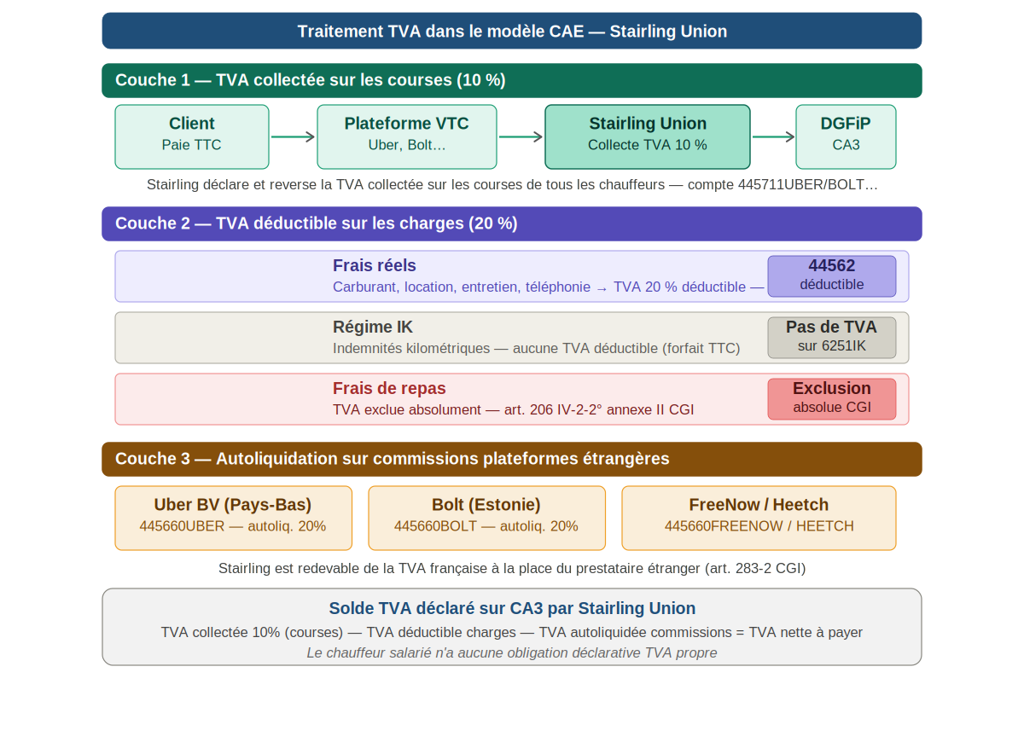
Figure 2 — Les trois couches de TVA dans le modèle CAE Stairling Union

5.3 Traitement TVA spécifique à la commission Stairling
La commission coopérative génère une TVA à 20 % qui se neutralise mécaniquement au sein de la même CA3, car Stairling Union est simultanément :
- Prestataire (niveau 4) : elle collecte la TVA sur le produit 70861 (7086STAIRLING) — compte 44571
- Client analytique (niveau chauffeur) : elle déduit cette même TVA sur la charge 6224DUPONT — compte 44562

Compte TVA | Nature | Taux | Usage | Auxiliarisé ?
44562 | TVA déductible — autres biens et services | 20 % | Commission Stairling côté charge chauffeur | Non — compte global
44571 | TVA collectée — services | 20 % | Commission Stairling côté produit coopératif | Non — compte global
44566 | TVA déductible — autoliquidation | 20 % | Commissions plateformes étrangères uniquement | Non — par plateforme

Résultat sur la CA3 : 44571 (collectée) = 44562 (déductible) → solde nul sur ce flux. La TVA de la commission Stairling n'entraîne aucun décaissement supplémentaire vers la DGFiP.

Erreur à éviter : ne pas utiliser le compte 44566 (autoliquidation). Ce mécanisme est réservé aux prestations de fournisseurs étrangers établis dans l'UE (Bolt Estonie, Uber BV Pays-Bas). La commission Stairling est une opération française interne — elle relève de la TVA déductible ordinaire sur services (44562).

6. Écriture comptable type — Exemple chiffré

6.1 Hypothèses de l'exemple
Chauffeur : DUPONT — Mois : janvier 2026
CA brut mensuel DUPONT (toutes plateformes)
3 000,00 € HT
Taux de commission Stairling (hypothèse à arbitrer)
8 %
Montant commission HT
240,00 €
TVA à 20 %
48,00 €
Montant TTC de l'opération interne
288,00 €

6.2 Écriture comptable — Journal OD (Opérations Diverses) — 31/01/2026
Journal OD — Écriture unique de répartition interne
Compte | Libellé | Débit | Crédit
6224DUPONT | Commission CAE janvier 2026 — DUPONT | 240,00 €
44562 | TVA déductible services — commission interne 20 % | 48,00 €
 | Total débit journal OD | 288,00 €
Contrepartie dans la même écriture OD — Produit coopératif
Compte | Libellé | Débit | Crédit
70861 (7086STAIRLING) | Prestations de services diverses — commission DUPONT janv. 2026 |  | 240,00 €
44571 | TVA collectée services — commission interne 20 % |  | 48,00 €
 | Total crédit journal OD |  | 288,00 €

Libellé normalisé recommandé : "Commission CAE [mois] [année] — [NOM_CHAUFFEUR]"
Journal : OD (Opérations Diverses) — écriture unique regroupant charge chauffeur (6224 et 44562) et produit coopératif (70861 et 44571) — opération récurrente mensuelle
Fréquence : mensuelle, générée automatiquement par le SIC sur la base des règles de gestion paramétrées — fiche de liaison produite en fin de mois
Pièce justificative : fiche de liaison mensuelle validée — pas de facture externe (opération interne)

6.3 Impact sur la CA3 du même mois
Compte | Libellé | Débit | Crédit
44571 | TVA collectée commission interne (à reverser) |  | 48,00 €
44562 | TVA déductible commission interne (à récupérer) | 48,00 €
 | Solde net TVA sur ce flux | 0,00 € | 0,00 €

7. Cascade analytique mensuelle du chauffeur
La commission Stairling s'intercale entre les commissions plateformes et les charges professionnelles dans la cascade de calcul du résultat analytique mensuel. Elle est la troisième déduction après le CA brut, ce qui reflète fidèlement la priorité économique : les plateformes sont payées en premier, puis la coopérative, puis les frais individuels du chauffeur.

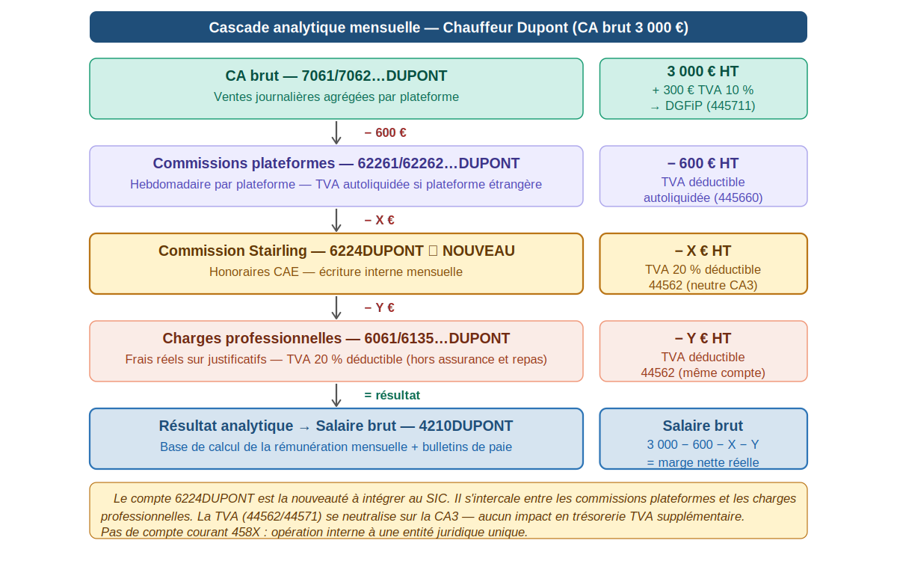
Figure 3 — Cascade analytique mensuelle complète — le compte 6224DUPONT s'intercale entre commissions plateformes et charges professionnelles

7.1 Détail de la cascade — Exemple DUPONT janvier 2026
Étape | Compte(s) | Montant | Solde cumulé
CA brut toutes plateformes | 7061/7062…DUPONT | + 3 000,00 € | 3 000,00 €
TVA collectée 10 % (flux fiscal) | 445711UBER/BOLT… | − 300,00 € | 2 700,00 € net
Commissions plateformes | 62261/62262…DUPONT | − 600,00 € HT | 2 100,00 €
Commission Stairling ★ | 6224DUPONT | − 240,00 € HT | 1 860,00 €
Charges professionnelles | 6061/6135…DUPONT | − X € HT | 1 860 − X €
= Base salaire brut | 4210DUPONT | Résultat | = marge nette réelle

★ Le montant de la commission Stairling (240 € dans cet exemple) est calculé sur le CA brut avant déduction des commissions plateformes. Ce choix de base de calcul est à confirmer lors de l'arbitrage (voir section 9).

8. Modifications à apporter au SIC

8.1 Comptes racines à créer dans le plan comptable
Les comptes racines suivants doivent être créés dans le plan comptable, sur le modèle des comptes racines 62261–62265 existants :

Numéro | Libellé technique | name | type | Journal | Auxiliarisé par
6224 | — | COMMISSION CAE STAIRLING | Compte racine | OD | Chauffeur (suffixe NOM)
70861 | — | PRESTATIONS SERVICES DIVERSES STAIRLING | Compte racine | OD | Non — compte global COOP

8.2 Comptes PCG standard à vérifier dans le plan comptable
Compte | Libellé | Présence attendue | Action si absent
44562 | TVA déductible — autres biens et services | Présent dans le plan comptable standard | Ajouter au plan comptable
44571 | TVA collectée — autres services | Présent dans le plan comptable standard | Ajouter au plan comptable
70861 | Prestations de services diverses | Présent dans le plan comptable standard | Ajouter au plan comptable

8.3 Règle de construction du compte de détail chauffeur
La convention de nommage des comptes de détail suit le même principe que les comptes de commission plateformes :

Règle
Numéro compte = Racine (6224) + Suffixe nom chauffeur
Exemple
6224 + DUPONT → Account.number = '6224DUPONT'
Journal
OD — Journal des Opérations Diverses (opération de répartition interne, sans flux de trésorerie)
Granularité
Mensuelle — dernier jour du mois
Création
Générée automatiquement à partir du référentiel chauffeur

8.4 Paramétrage de la commission dans le référentiel chauffeur
Un nouveau paramètre doit être enregistré dans le référentiel chauffeur, sur le modèle du paramètre de régime de frais (section 6.5.5 du SIC v002) :
- Paramètre : taux de commission en % ou montant forfaitaire en €
- Valeur par défaut : à définir par la DAF lors de l'arbitrage
- Base de calcul : CA brut (avant commissions plateformes) ou CA net (après commissions plateformes) — à arbitrer
- Traçabilité : tout changement de taux doit être validé par la DAF et consigné dans le registre des modifications du SIC, conformément à l'article 420-2 du PCG

9. Points ouverts et arbitrages requis
Les règles définies dans la présente annexe sont à l'état de proposition. Trois points structurants nécessitent un arbitrage de la DAF avant intégration définitive dans le SIC.

# | Question | Options | Impact
1 | Quel est le taux ou montant de la commission ? | % fixe du CA brut / % du CA net après plateformes / Montant forfaitaire mensuel | Conditionne le paramétrage du référentiel chauffeur et le calcul automatique
2 | Quelle est la base de calcul ? | CA brut (3 000 €) ou CA net après commissions plateformes (2 400 €) | Détermine l'assiette de l'écriture 6224DUPONT
3 | Quelle est la qualification juridique finale ? | Prestation de services → compte 6224, TVA 20 % / Cotisation coopérative → compte 6281, exonérée | Conditionne le traitement TVA et le compte racine retenu

Recommandation : retenir la qualification « prestation de services » (compte 6224) et un taux exprimé en % du CA net après commissions plateformes. Ce choix offre la meilleure cohérence avec le lien contractuel CESA, préserve la récupération de TVA pour le chauffeur, et indexe la commission sur la performance réelle nette des frais de distribution.

Annexe A — Traitement comptable des commissions — Stairling Union SIC v002
Document confidentiel — Mai 2026 — Basé sur le document de cadrage SIC v002 draft_8

